**Les descriptions détaillées**

*(Fiche 4 P7 image)*

**Quelle est la différence entre une description détaillée et une alternative textuelle ?**

**Définition :**La description détaillée est un texte plus long que ce que peut contenir une alternative textuelle car une alternative textuelle ne doit généralement pas dépasser 80 caractères environ.

**Que pensez-vous qu’il faille inclure dans cette description ?**

Il convient de tenter de répondre à ces questions :

* Le contexte de la page web où se situe l’image donne-t-il déjà des informations ?
* Quel type d’information est présenté ?
* Comment l’information est-elle structurée

**Exemple - les climats en France métropolitaine :**

La synthèse vocale énonce :

* « Graphique » (le type d'objet),
* « Possède une description longue »,
* 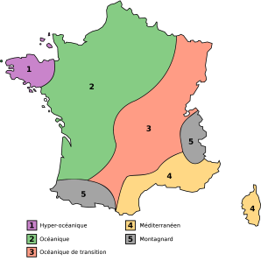« Répartition géographique des cinq types de climats français » (alternative textuelle).

*L'appui sur la touche « Entrée » permet d'accéder à la description détaillée.*

« Les cinq types de climats en France sont :

* Hyper-océanique : Bretagne,
* Montagnard : Pyrénées et Alpes,
* Méditerranéen : côtes méditerranéennes et Corse,
* Océanique : à l'ouest d'une ligne entre la Meuse et le Gers,
* Océanique de transition : à l'est de cette même ligne. »